Тематическая неделя «Безопасные каникулы»
в подготовительной группе с 15.12.14 по 20.12.14
15.12.14 – работа с макетом «Закрепляем правила дорожного движения»
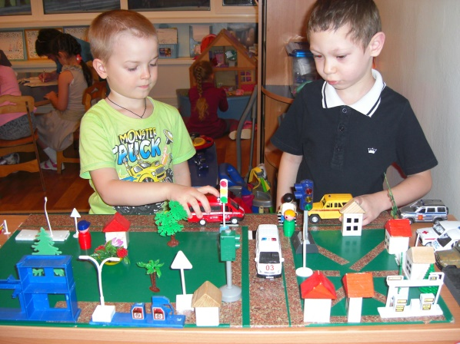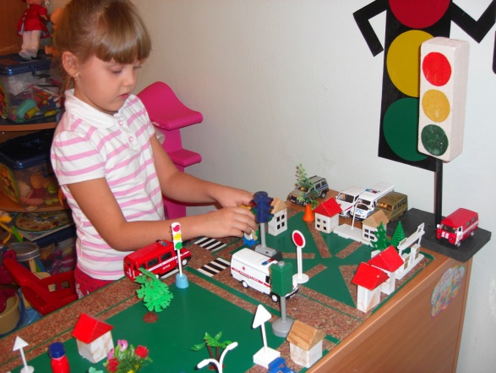
16.12.14 – настольные игры «С Хрюшей через дорогу», «Дорожные знаки»
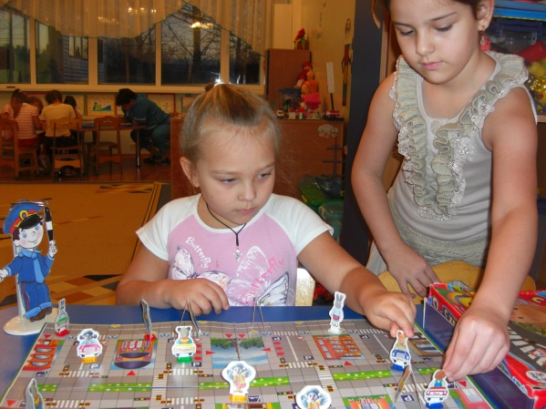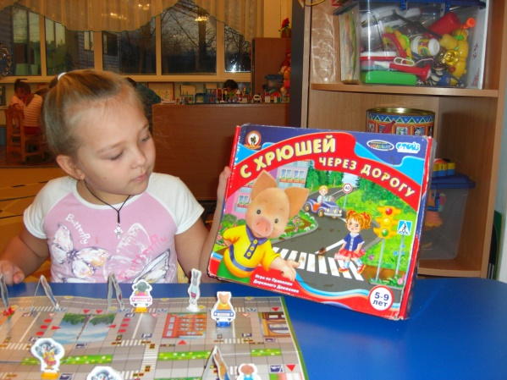
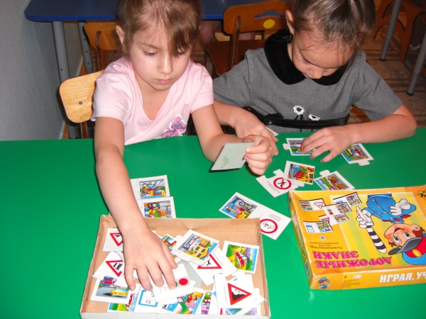
17.12.14 – закрепление знаний детей о запрещающих и разрешающих знаках.
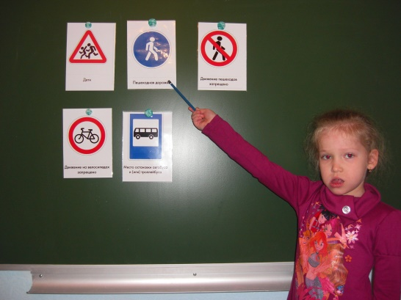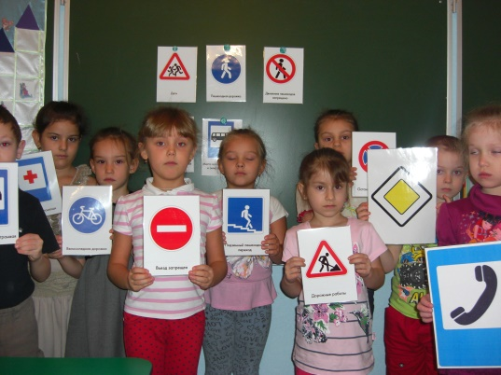
18.12.14 – сюжетно-ролевая игра «Шоферы»
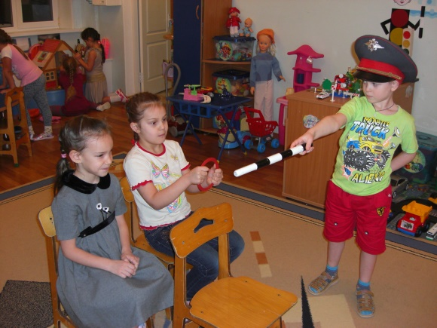
19.12.14 – рассматривание альбомов: «Правила поведения на дорогах», «Азбука пешехода», «Ты и дорога»
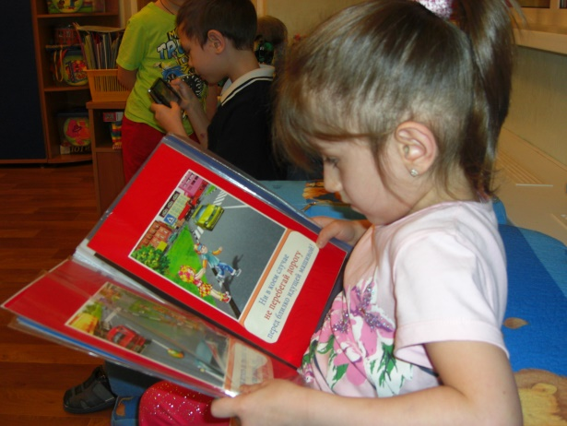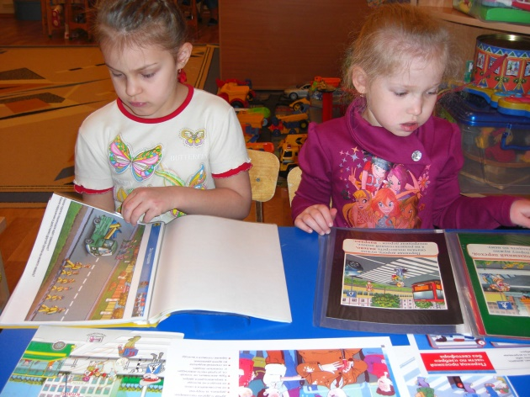
20.12.14 – выставка рисунков «Осторожно, ДЕТИ!»
